Этикетка для арт-объекта:

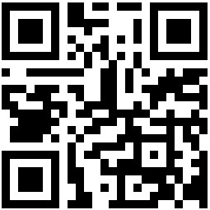 | 
ФИО автора:
ФИО (на английском языке)
НАЗВАНИЕ:
РАЗМЕРЫ (высота*ширина)
ТЕХНИКИ:
ГОД СОЗДАНИЯ:

Этикетка для арт-объекта:

ФИО автора:
ФИО (на английском языке)
НАЗВАНИЕ:
РАЗМЕРЫ (высота*ширина)
ТЕХНИКИ:
ГОД СОЗДАНИЯ:

Этикетка для арт-объекта:

ФИО автора:
ФИО (на английском языке)
НАЗВАНИЕ:
РАЗМЕРЫ (высота*ширина)
ТЕХНИКИ:
ГОД СОЗДАНИЯ:

